ОПРОСНЫЙ ЛИСТ
по подбору и расчета цены канализационных колодцев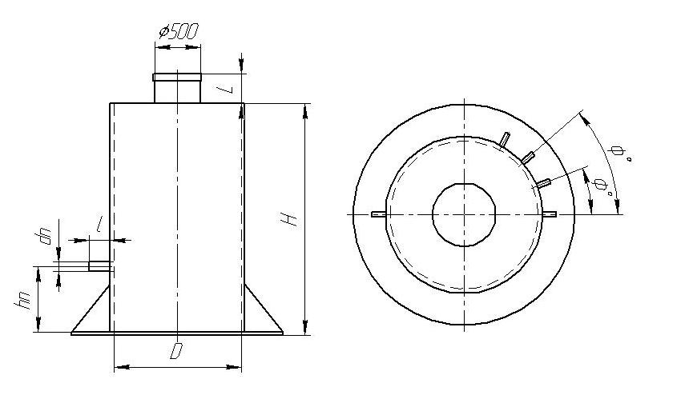
Контактные данные:
1 | Заказчик
2 | Контактный телефон, факс,  e-mail, адрес
3 | Ответственный сотрудник
4 | Название объекта (адрес)
Информация о КНС
1* | Кол-во колодцев, шт
2 | Диаметр колодца, D(мм)
3* | Высота колодца, Н(мм)
4* | Кол-во патрубков, nшт | 1 |  | 2 | 3 | 4 | 5 | 6 | 7 | 8
5* | Высота патрубка, h_{n}(мм)
6* | Диамерт патрубка, d_{n}(мм)
7* | Расположение по кругу, φ_{n}(град)
8* | Вынос патрубка, l_{n}(мм)
9* | Соединение патрубков  (раструб/фланец)
10* | Высота горловины, L(мм)
11* | Установка под проезжей частью, (да/нет)
12* | Необходимость в лестнице (да/нет)
13* | Дополнительно

* - обязательные поля для заполнения

